Załącznik nr 1a do SIWZ/umowy
OPIS PRZEDMIOTU ZAMÓWIENIA – CZĘŚĆ I – MEBLE BIUROWE
Szczegółowy opis przedmiotu umowy:
- Przedmiotem zamówienia jest zakup i dostawa fabrycznie nowych mebli wraz z montażem do pomieszczeń wskazanych przez ZAMAWIAJĄCEGO w budynku znajdującym się w Warszawie przy ul. Podchorążych 38.
- ZAMAWIAJĄCY wymaga, aby oferowane meble spełniały wymagane parametry i standardy jakościowe wyszczególnione w szczegółowym opisie przedmiotu zamówienia.
- Oferowane i dostarczone elementy meblowe wraz z wyposażeniem muszą spełniać minimalne wymagania bezpieczeństwa i higieny pracy oraz ergonomii zawarte w Rozporządzeniu Ministra Pracy i Polityki Socjalnej z dnia 1 grudnia 1998 roku w sprawie bezpieczeństwa i higieny pracy na stanowiskach wyposażonych w monitory ekranowe (Dz. U. z 1998r., nr 148, poz. 973).
- Meble muszą być dopuszczone do obrotu na rynku krajowym.
- Użyte do produkcji mebli komponenty muszą posiadać wymagane atesty lub inne równoważne dokumenty.
- Meble muszą spełniać wymagania aktualnie obowiązujących norm odnoszące się do jakości produktów oraz bezpieczeństwa ich użytkowania.
- WYKONAWCA zobowiązuje się do dostarczenia przed odbiorem końcowym niżej wymienionych dokumentów:
- atestów, certyfikatów, aprobat i świadectw wymaganych przepisami prawa na materiały użyte do produkcji,
- atestów, certyfikatów, aprobat i świadectw wymaganych przepisami prawa na wyprodukowane meble (gotowy produkt).
- Meble wykonywane z płyt drewnopochodnych pokrytych żywicą melaminową powinny spełniać normę EN 14322 lub równoważną pod względem: odporności na żar papierosa, na parę wodną, obciążenia udarowe i spadające kulki stalowe, na światło. Płyty powinna spełniać normę EN311 lub równoważną pod względem wytrzymałości na odrywanie powierzchni.
- ZAMAWIAJĄCY dopuszcza zmiany wymiarów: wysokości, głębokości i szerokości od podanych minimalnych wartości na poziomie +5 %. ZAMAWIAJĄCY zastrzega, że meble produkowane pod wymiar do zabudowy wnęk muszą wymiarem pasować do wielkości tych wnęk, bez konieczności wykonywania dodatkowych prac remontowo-budowlanych.
- WYKONAWCA zobowiązany jest przed rozpoczęciem realizacji przedmiotu umowy do przedstawienia ZAMAWIAJĄCEMU próbek kolorystycznych i materiałowych do zaakceptowania przez ZAMAWIAJĄCEGO.
- Zaproponowane w opisie przedmiotu zamówienia rozwiązania techniczne i materiałowe mogą zostać zastąpione, przy zachowaniu cech równoważności.
- Zamieszczone rysunki są tylko przykładowym rozwiązaniem danego wyrobu. Należy się sugerować funkcjami i wymiarami podanymi w opisie.
- Wykonawca zobowiązany jest do udzielenia minimum 24 miesięcznej gwarancji na dostarczone meble, licząc od dnia podpisania protokołu odbioru końcowego bez uwag i zastrzeżeń ze strony ZAMAWIAJĄCEGO.

 | Opis produktu | Widok poglądowy | ilość | Wartość netto
1 | Stolik kawowy o wymiarach 700x700x540mm  Stolik powinien posiadać: blat z płyty wiórowej o grubości 18mm w kolorze szary przykurzony (np. U732ST9 – lub równoważny). Nogi wykonane w formie stelażu z dwiema symetrycznymi, chromowanymi płozami, zwężającymi się ku górze lub prostymi i wizualnie tworzyć zestaw z fotelem i kanapą. | 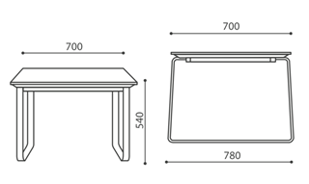 | 1
2 | Fotel jednoosobowy z bokami  o wymiarach 810x830x790 mm  Fotel powinien posiadać:  - Szkielet fotela wykonany na bazie sklejki i płyty wiórowej i drewnianych listew.  - Oparcie w kształcie klina zwężającego się ku górze.  - Siedzisko z ramową drewnianą konstrukcję na której rozpięte są sprężyny faliste.  - Nie dopuszcza się braku sprężyn w siedzisku.  - Elementy boczne o mniejszej głębokości niż fotel, opadające do przodu.  - Tapicerka elementów bocznych zszywana z kawałków z wyraźnie zaznaczonymi krawędziami.  - Fotel tapicerowany tkaniną o parametrach nie gorszych niż: powłoka bawełna 35%, odporność na ścieranie >100 000 cykli Martindale (PN-EN ISO 129472lub równoważna), odporność na światło >5(EN ISO 105 B 02 lub równoważna), odporność na ścieranie 4-5 (EN ISO 105-X12 lub równoważna), atest trudnozapalności (BS 5852/DIN EN 1021-1 lub równoważna), kolor uzgodniony z Zamawiającym w trakcie realizacji zamówienia.  - Fotel powinien w spodzie posiadać dwie chromowane płozy i wizualnie tworzyć zestaw ze stolikiem kawowym i kanapą. | 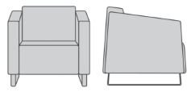 | 1
3 | Kanapa trzyosobowa z bokami o wymiarach 2100 x830x790 mm  Kanapa powinna posiadać:  - Szkielet kanapy wykonany na bazie sklejki i płyty wiórowej i drewnianych listew.  - Oparcie w kształcie klina zwężającego się ku górze.  - Siedzisko z ramową drewnianą konstrukcję na której rozpięte są sprężyny faliste.  - Nie dopuszcza się braku sprężyn w siedzisku.  - Elementy boczne o mniejszej głębokości niż fotel, opadające do przodu.  - Tapicerka elementów bocznych zszywana z kawałków z wyraźnie zaznaczonymi krawędziami.  - Kanapa tapicerowana tkaniną o parametrach nie gorszych niż: powłoka bawełna 35%, odporność na ścieranie >100 000 cykli Martindale (PN-EN ISO 129472lub równoważna), odporność na światło >5(EN ISO 105 B 02 lub równoważna), odporność na ścieranie 4-5 (EN ISO 105-X12 lub równoważna), atest trudnozapalności (BS 5852/DIN EN 1021-1 lub równoważna),kolor uzgodniony z Zamawiającym w trakcie realizacji zamówienia.  - Kanapa powinna w spodzie posiadać dwie chromowane płozy i wizualnie tworzyć zestaw ze stolikiem kawowym i fotelem. | 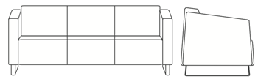 | 1
4 | Fotel obrotowy  Fotel powinien posiadać:  - Podstawę pięcioramienną siedzisko oparcie i podłokietniki w kolorze jasnoszarym.  - wysokie oparcie, wykonane ze sklejki, zalane pianą poliuretanową,  - mechanizm samo-ważący z regulacją wysokości, umożliwiający synchroniczne odchylanie oparcia i siedziska przy jednoczesnym dopasowaniu siły odchylania oparcia do wagi użytkownika. Mechanizm pozwala na blokowanie oparcia w pozycji bazowej oraz maksymalnym odchyleniu.  - siedzisko zintegrowane z podłokietnikami, wykonane ze sklejki zalanej pianką poliuretanową, | 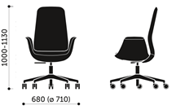 | 2
5 | Lada pracownicza  Lada w kształcie litery L o wym. 3000x2050x1100mm. wykonana z płyty meblowej na cokole, posiadająca nadstawkę wykonaną z płyty mdf lakierowanej na wysoki połysk. Nadstawka podświetlona. Front lady, boki wykonane z płyty o gr. 18 mm w kolorze szary jasny (np. U775ST9 – lub równoważnym), nadstawka lakierowana na wysoki połysk, mdf o gr. 19 mm, kolor RAL7037 cokół wykonany płyty meblowej gr. 18 mm w kolorze szary przykurzony (np. U732ST9 – lub równoważny). Od strony użytkownika lady powinna być wykona półka dzieląca nadstawkę | 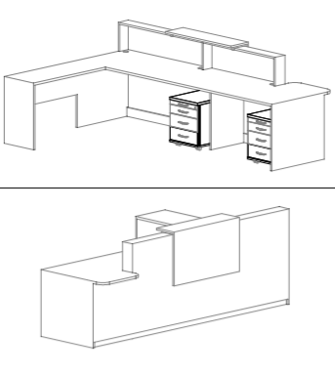 | 1
6 | Szafa aktowa 160 cm o wymiarach 1600x440x2000mm  Szafa aktowa o wysokości 200cm, dzielona 3 częściowa, w szafie 5 przestrzeni między półkowych. W części środkowej znajdują się 3 szuflady. szuflady osadzone na prowadnicach kulkowych z mechanizmem samoczynnego dociągania i cichego domykania . Drzwi posiadają zamki baskwilowe, osadzone na zawiasach z cichym domykaniem. Uchwyty w szufladach i drzwiach czarne. Szafa wykonana z płyty meblowej o gr. 18 mm, plecy szafy wykonane z płyty HDF. Korpus szafy, wieniec górny wykonane w kolorze jasny szary, fronty - drzwi i szuflady w kolorze szary przykurzony (np. U732ST9 – lub równoważny). | 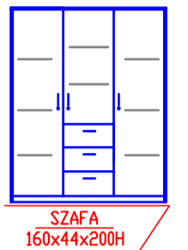 | 1
7 | Szafa aktowa 140 cm o wymiarach 1400x440x2000mm  Szafa aktowa o wysokości 200cm, dzielona 3 częściowa, w szafie 5 przestrzeni między półkowych. W części środkowej znajdują się 3 szuflady. szuflady osadzone na prowadnicach kulkowych z mechanizmem samoczynnego dociągania i cichego domykania . Drzwi posiadają zamki baskwilowe, osadzone na zawiasach z cichym domykaniem. Uchwyty w szufladach i drzwiach czarne. Szafa wykonana z płyty meblowej o gr. 18 mm, plecy szafy wykonane z płyty HDF. Korpus szafy, wieniec górny wykonane w kolorze jasny szary, fronty - drzwi i szuflady w kolorze szary przykurzony (np. U732ST9 – lub równoważny). | 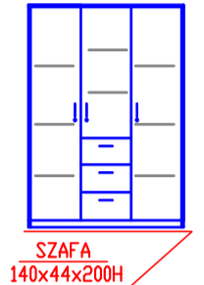 | 1
8 | Kontener pod biurko mobilny  o wymiarach 430x600x540mm  Kontener powinien posiadać 3 szuflady. Szuflady osadzone na prowadnicach kulkowych z mechanizmem cichego domykania i samoczynnego dociągania. Zamek centralny zamykający wszystkie szuflady. Szuflady posiadają czarne uchwyty. Kontener wykonany w kolorze szary przykurzony (np. U732ST9 – lub równoważny). z płyty meblowej o gr. 18 mm. | 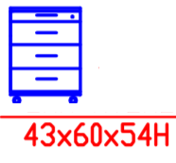 | 2
9 | Komoda o wymiarach 1900x4400x820mm  Komoda dzielona na 3 częściowa, część środkowa otwarta posiadająca półkę, dwie części boczne zamykane. Drzwi wykonane ze szkła bezpiecznego, przyciemniane, posiadające uchwyty. Komoda wykonana z płyty meblowej o gr. 18 mm, plecy wykonane z płyty HDF. Korpus komody wykonany w kolorze jasny szary wieniec górny, cokół w kolorze szary przykurzony (np. U732ST9 – lub równoważny). Wieniec górny dopasowany do wnęki o wymiarze 190x44/60 cm. | 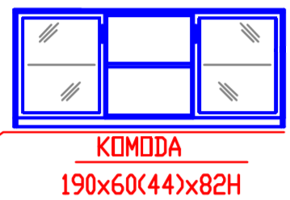  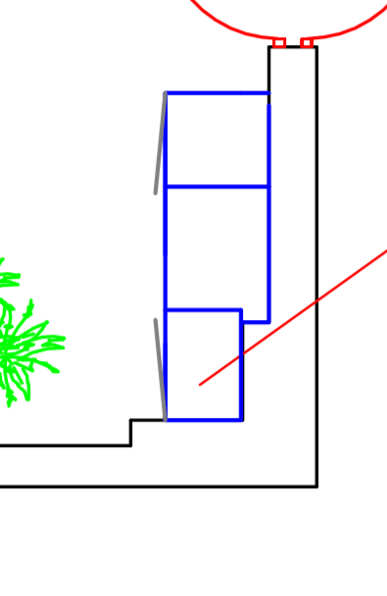 | 1
10 | Biurko gabinetowe  Biurko owalne z zintegrowanym pomocnikiem o wym. 2050x2100 x700 h mm. Blat roboczy wykonany warstwowo: górna warstwa wykonana z płyty MDF o grubości 18 mm fornirowana okleiną naturalną. Cała powierzchnia lakierowana lakierami bezbarwnymi o podwyższonej wytrzymałości na zadrapania. Dolna warstwa wykonana z profilowanej, lakierowanej płyty MDF o grubości 25 mm. Nogi gięte, klejone warstwowo o całkowitej grubości 40 mm, wykonane z płyty MDF fornirowanej. Pionowe krawędzie wykończone nakładkami z profilowanej płyty MDF barwionej i lakierowanej o szer. 50 mm. Panel przedni wykonany z płyty o grubości 18 mm fornirowanej okleiną naturalną, wygiętej zgodnie z promieniem blatu biurka.  Płyta MDF koloru czarnego, okleina fornirowana modyfikowana o strukturze np. topoli włoskiej w kolorze orzecha. Przed realizacją Wykonawca przedstawi Zamawiającemu próbkę kolorystyczną i materiałową do zaakceptowania. | 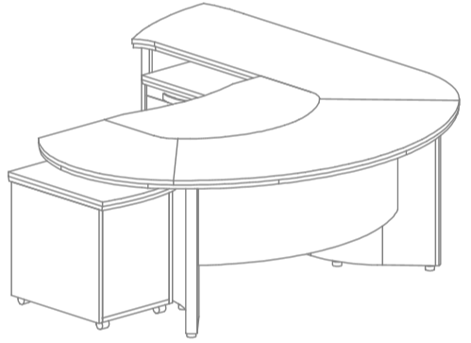  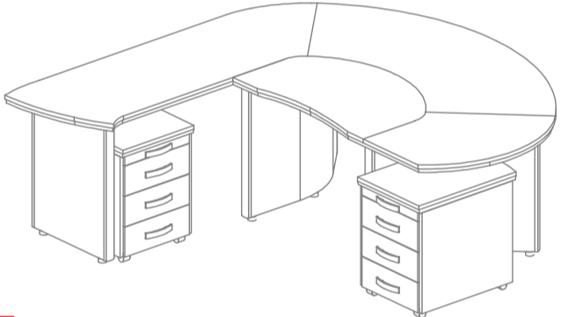 | 2
11 | Kontener pod biurko gabinetowe  Kontener pod biurkowy o wym. 440x630x600 h mm. Kontener jezdny wyposażony w cztery szuflady, w tym jedna to piórnik. Wkłady szuflad wykonane z tworzywa PP na prowadnicach zapewniających pełny wysuw z dociąganiem. Blat wykonany warstwowo podobnie jak blat biurka. Blat, fronty szuflad oraz korpus fornirowany okleiną naturalną. Powierzchnie forniru lakierowane lakierami bezbarwnymi, Krawędzie szuflad zabezpieczone fornirem. Ścianka tylna kontenera gięta wypukła na zewnątrz. Uchwyty frezowane we frontach szuflad Szuflady zamykane zamkiem centralnym (oprócz piórnika).  Płyta MDF koloru czarnego, okleina fornirowana modyfikowana o strukturze np. topoli włoskiej w kolorze orzecha. Przed realizacją Wykonawca przedstawi Zamawiającemu próbkę kolorystyczną i materiałową do zaakceptowania. | 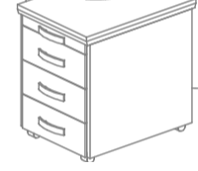 | 4
12 | Witryna  Komoda o wymiarach 1890x430x1340 h mm. Komoda posiada dwoje drzwi pełnych po zewnętrznych stronach komody, dwoje drzwi szklanych po środku oraz dwie szuflady pod drzwiami szklanymi, szuflady na prowadnicach z cichym domykaniem. Drzwi boczne gięte łukowo zamykane zamkiem. Drzwi boczne i górne warstwy blatów są grubości 18 mm, dolne warstwy blatów są wykonane z profilowanego MDF grubości ok.19 mm lakierowanego. Drzwi środkowe wykonane ze szkła grubości 4 mm osadzonego w listwach z lakierowanego MDF z wyfrezowanymi uchwytami. Zawiasy puszkowe z kątem otwarcia minimum 110 stopni i cichym domykaniem. Pionowe krawędzie mebli wykończone ozdobnymi listwami z barwionego i lakierowanego MDF-u. Powierzchnie fornirowane drzwi i blatu lakierowane lakierami bezbarwnymi. Korpusy wykonane z płyty MDF fornirowanej o grubości 18 mm. Półki wykonane z płyty MDF fornirowanej, wąskie krawędzie okleinowane fornirem. Przednia strona półki wycięta po łuku zgodnie z promieniem wygięcia drzwi.  Płyta MDF koloru czarnego, okleina fornirowana modyfikowana o strukturze np. topoli włoskiej w kolorze orzecha. Przed realizacją Wykonawca przedstawi Zamawiającemu próbkę kolorystyczną i materiałową do zaakceptowania. | 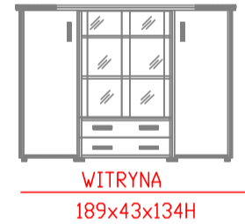 | 4
13 | Komoda niska  Komoda o wymiarach 1300x600x600 h mm. Komoda z 2 półkami szklanymi oraz 2 szufladami z frontami MDF fornir; na kółkach o podwyższonej wytrzymałości z miękkim bieżnikiem i hamulcami. Półki szklane ze szkła hartowanego gr. 8mm. Blat górny pomocnika wykonany warstwowo tj. górna warstwa wykonana z płyty MDF fornirowanej o grubości 18 mm, krawędzie zabezpieczone PCV gr. 2mm; Dolna warstwa wykonana z profilowanej płyty MDF lakierowanej o grubości 18 mm. Krawędzie zewnętrzne blatu zaoblone. Wkłady szuflad wykonane z tworzywa PP na prowadnicach zapewniających pełny wysuw z dociąganiem.  Płyta MDF koloru czarnego, okleina fornirowana modyfikowana o strukturze np. topoli włoskiej w kolorze orzecha. Przed realizacją Wykonawca przedstawi Zamawiającemu próbkę kolorystyczną i materiałową do zaakceptowania. | 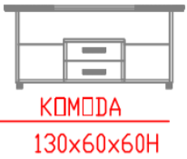  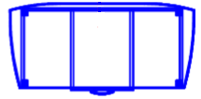 | 1
14 | Komoda  Komoda o wymiarach 1630x430x860 h mm. Komoda 3-drzwiowa, z czterema szufladami z płyty na prowadnicach z wysuwem i cichym domykaniem. Szuflady zamykane zamkiem centralnym, drzwi zamkami. Komoda wykonana z lakierowanego MDF oklejonego fornirem, MDF oraz płyty wiórowej obustronnie laminowanej. Blat górny komody wykonany warstwowo – górna warstwa gr. 18 mm wykonana z MDF pokrytego okleiną naturalną; dolną warstwę blatu stanowi MDF gr. 19 mm lakierowany. Krawędzie zewnętrzne blatu zaoblone. Powierzchnie fornirowane drzwi i blatu barwione lakierobejcą. Korpusy wykonane z płyty wiórowej melaminowanej o grubości 18 mm. Komoda osadzona na cokole ze stopkami regulacyjnymi.  Półki wykonane z płyty o grubości 18mm, zabezpieczone PCV z czterech stron i osadzone na podpórkach uniemożliwiających samoistne wysunięcie półki. Na blacie komody nastawiona na dystansach metalowych szklana półka gr. 15mm. Szkło fazowane na płaszczyźnie, przeźroczyste.  Płyta MDF koloru czarnego, okleina fornirowana modyfikowana o strukturze np. topoli włoskiej w kolorze orzecha. Przed realizacją Wykonawca przedstawi Zamawiającemu próbkę kolorystyczną i materiałową do zaakceptowania. | 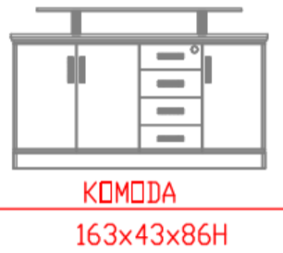 | 1
15 | Szafa ubraniowa  Szafa o wymiarach 1030x400x2040 h mm. Szafa wykonana z płyty wiórowej obustronnie laminowanej. Drzwi zamykane zamkiem. Drzwi MDF fornirowane wyposażone w uchwyt metalowy ok. 130 mm. Korpus wykonany z płyty wiórowej laminowanej grubości 18 mm. Szafa wyposażona w wysuwany wieszak na ubrania. Zawiasy z kątem otwarcia minimum 110 stopni i cichym domykaniem. Stopki pozwalające na regulację od wewnątrz szafy. Szafa dodatkowo posiada ozdobny blat górny wykonany warstwowo, górna warstwa blatu w grubości 18 mm z MDF fornirowanego, dolna warstwa blatu wykonana z profilowanego MDF grubości 18 mm.  Płyta MDF koloru czarnego, okleina fornirowana modyfikowana o strukturze np. topoli włoskiej w kolorze orzecha. Przed realizacją Wykonawca przedstawi Zamawiającemu próbkę kolorystyczną i materiałową do zaakceptowania. | 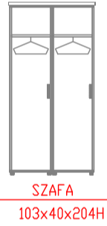 | 1
16 | Stół konferencyjny  Stół okrągły o średnicy 1600 mm, wysokości 750 mm. Stół posiada blat dzielony, wykonany warstwowo: górna warstwa wykonana z płyty fornirowanej o grubości 18 mm, krawędzie zabezpieczone okleiną naturalną., dolna warstwa wykonana z profilowanej płyty lakierowanej MDF o grubości 25 mm,  W środkowej części element szklany. Podstawa gięta, klejona warstwowo, wypełniona pionowymi wstawkami z mdf lakierowanego, zakończona profilowanym MDF.  Płyta MDF koloru czarnego, okleina fornirowana modyfikowana o strukturze np. topoli włoskiej w kolorze orzecha. Przed realizacją Wykonawca przedstawi Zamawiającemu próbkę kolorystyczną i materiałową do zaakceptowania. | 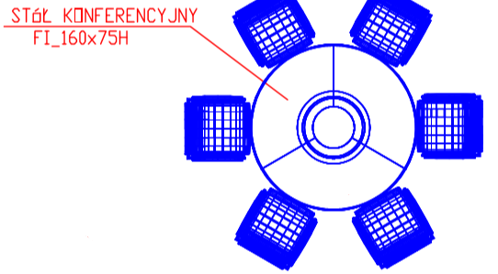 | 2
17 | Krzesło konferencyjne  Krzesło powinno posiadać:  - Oparcie i siedzisko tapicerowane w całości tkaniną, nie dopuszcza się plastikowych maskownic.  - Pianka siedziska i oparcia wykonana z pianki wylewanej.  - Oparcie i siedzisko wykonane na bazie profilowanej formatki sklejkowej o grubości minimum10 mm.  - Poduszka oparcia i siedziska posiada wyraźne krawędzie i powierzchnie boczne, które zszywane są z kawałków tkaniny.  - Nakładki na podłokietniki drewniane lub plastikowe.  - Stelaż wykonany z rury o średnicy 25 – 30 mm  - Boki stelaża znajdują się poza obrysem siedziska.  - Krzesła posiadają funkcję sztaplowania.  - Stelaż chromowany.  - Tapicerka fotela o składzie min. 30% bawełny; odporność na ścieranie >100 000 cykli Martindale (PN-EN ISO 129472lub równoważna; tkanina z atestem na trudnopalność (BS 5852/DIN EN 1021-1 lub równoważna) | 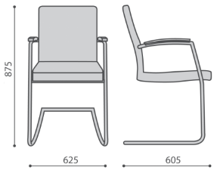 | 12
18 | Fotel gabinetowy tapicerowany  Fotel powinien posiadać:  - Oparcie i siedzisko tapicerowane w całości tkaniną,  - Siedzisko i oparcie wykonane na bazie pianki,  - Szkielet siedziska na bazie formatki sklejkowej o grubości min. 10 mm.  - Szkielet oparcia i podłokietników na bazie formatki sklejkowej o grubości min 10 mm.  - Pomiędzy oparciem a podłokietnikami znajduje się wyraźne zagłębienie.  - Zagłówek stanowiący osobny element o kształcie zbliżonym do trapezu  - Zagłówek posiada regulację wysokości.  - Zagłówek nie posiada plastikowych elementów. Wykonany na bazie sklejki w całości tapicerowany.  - System regulacji wysokości zagłówka w zakresie min. 150 mm wykonany na bazie chromowych prętów jak zagłówki samochodowe. W dolnej pozycji zagłówek spoczywa na oparciu, a jego górna część przysłania górną krawędź oparcia.  - Podstawa pięcioramienna, aluminiowa i wypolerowana. Nie dopuszcza się podstawy stalowej chromowanej.  - Kółka przeznaczone na miękką powierzchnię.  - Poduszka oparcia i siedziska posiada wyraźne krawędzie i powierzchnie boczne zszywane są z kawałków tkaniny.  - Mechanizm samoważący – siła sprężyny dopasowuje się automatycznie do ciężaru siedzącego, z blokadą oparcia w min. 5 pozycjach oraz regulacją głębokości siedziska w zakresie min. 50 mm.  - Wszystkie regulacje mechanizmów muszą być obsługiwane z pozycji siedzącej bez konieczności wstawania z krzesła.  - Fotel tapicerowany tkaniną w składzie min. 35% bawełna; odporność na ścieranie >100 000 cykli Martindale (PN-EN ISO 129472lub równoważna), odporność na światło >5(EN ISO 105 B 02 lub równoważna), odporność na ścieranie 4-5 (EN ISO 105-X12 lub równoważna), atest na trudnozapalność (BS 5852/DIN EN 1021-1 lub równoważna). | 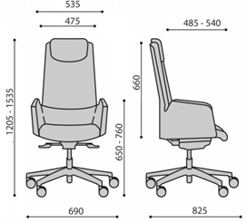 | 2
RAZEM NETTO:  VAT:  BRUTTO : |  |  |  | ...................*  ……………….*  ……………….*

* zaznaczone wartości należy wpisać w druk „streszczenie oferty” – załącznik nr 3 do SIWZ

……………………………………………….…..………………………
data, imię i nazwisko, podpis osoby uprawnionej

